**Харківський національний економічний університет**

**імені Семена Кузнеця**

**ЗВІТ**

**З ВИКОНАННЯ Лабораторної роботи №6**

**за дисципліною: *“Інформаційні системи та інтернет технології”***

**На тему: «Проектування бази даних інформаційної системи. Створення бази даних і таблиць»**

**Варіант № 24**

**Виконав: студент факультету Інформаційних технологій**

**3 курсу, спец. Кібербезпека,**

**групи 6.04.125.010.21.3**

**Щербаков Олексій Віталійович**

**Перевірила:**

**Солодовник Ганна Валеріївна**

**ХНЕУ ім. С. Кузнеця**

**2024**

**Мета:** набути навичок створення бази даних і таблиць в реляційній СУБД MySQL.

**Завдання:**

1. Створити таблицю MySQL за наведеним зразком для розв'язання задачі «Розрахунок амортизаційних відрахувань по автопарку»  
   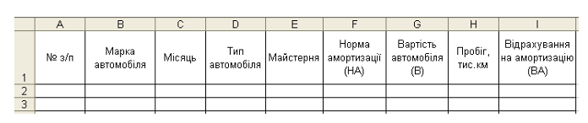
2. Заповнити таблицю, ввести записи, що повторюються (не менше 20 записів):
   1. У поле «Тип автомобіля» ввести найменування автомобілів: легковий, вантажний, автобус.
   2. У поле «Вартість автомобіля» ввести дані від 10 до 20 тис. грн.
   3. У поле «Пробіг» ввести дані від 10 до 20 тис. км.
3. Підставити за допомогою функції ВПР до основної таблиці дані поля «Норма амортизації» (НА). Для цього необхідно створити довідкову таблицю з полями «Тип автомобіля» та «Норма амортизації» (НА). Заповнити цю таблицю залежно від типу автомобіля:

– легковий – 3 %;

– вантажний – 2 %;

– автобус – 1,5 %.

4. Обчислити:

4.1 Відрахування на амортизацію: ВА=В*НА.

**Хід роботи:**

1. Створюю файл з даними  
   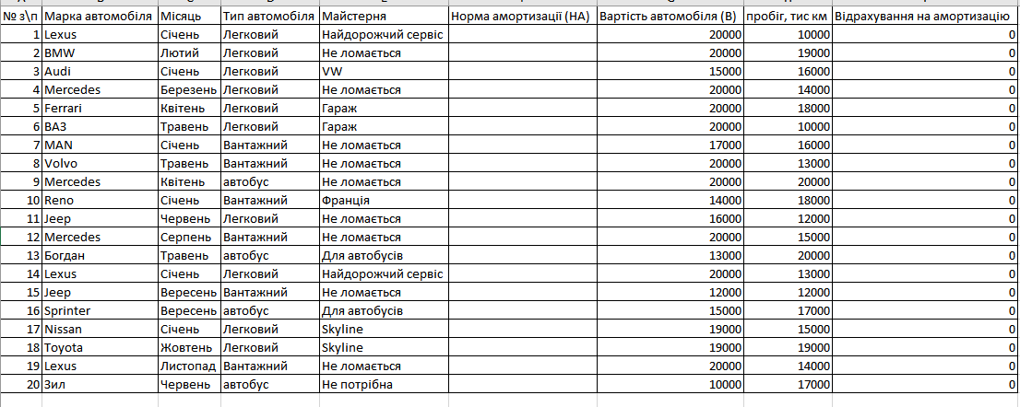
2. Створюю проміжну таблицю  
   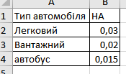
3. Використаю функцію ВПР та заповню дані   
   
4. Також розрахую відрахування на амортизацію  
   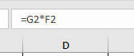
5. В результаті отримаю такі дані   
   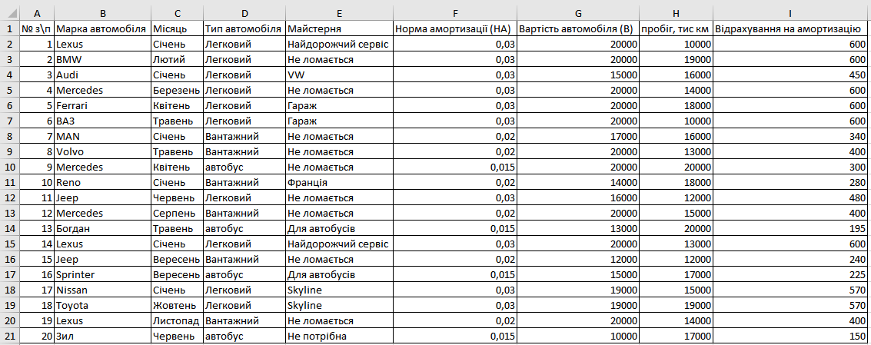
6. Єкспортую їх до csv формату, щоб можна було імпортувати до БД
7. Під єднаюсь до БД  
   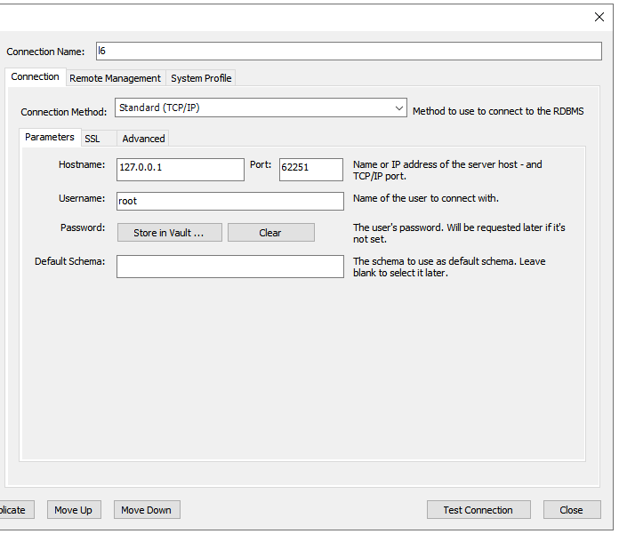
8. Створю бд  
   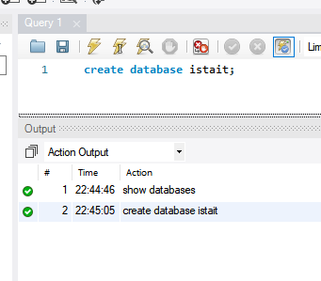
9. Змінюю бд на створену   
   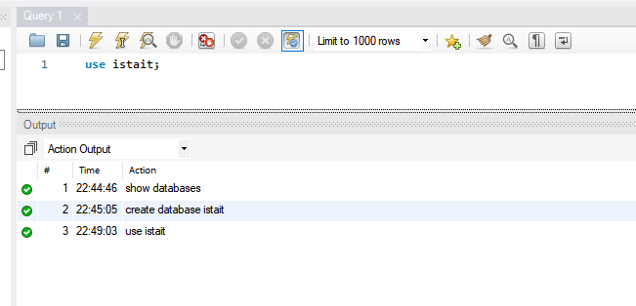
10. Імпортую дані з Excel  
    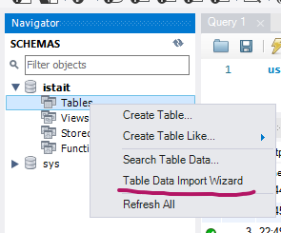  
    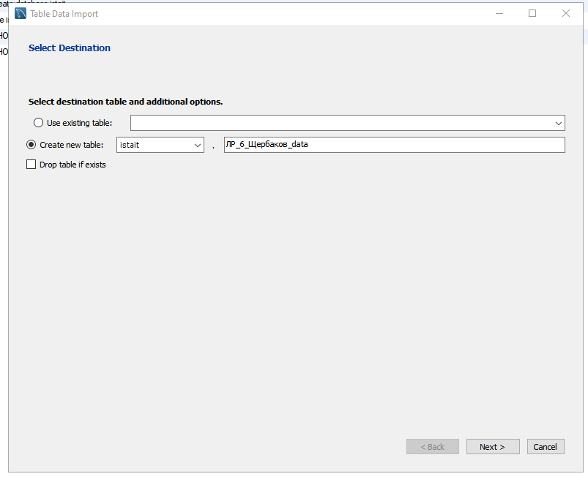  
    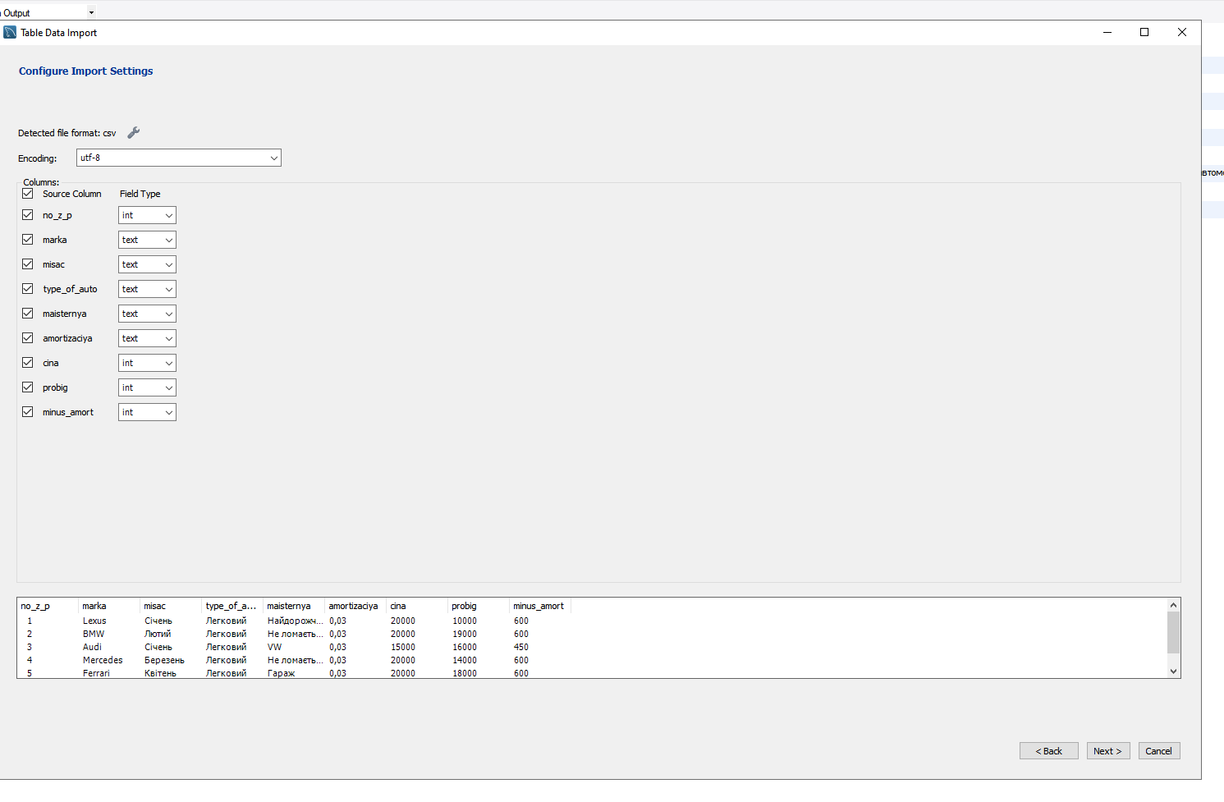
11. Отримую дані з таблиці  
    